Meslek sahibiyle ilişkili olduğu resmi eşleştiriniz. Resimleri boyayınız.
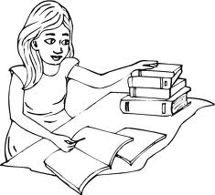
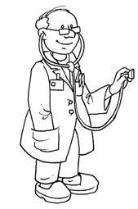


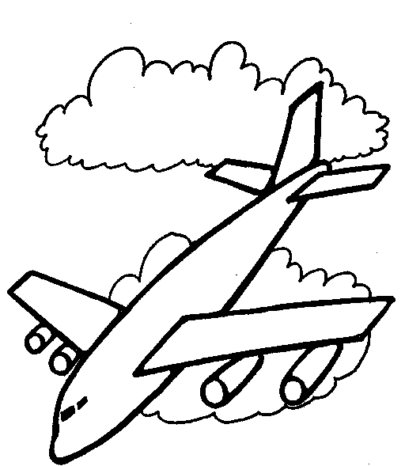
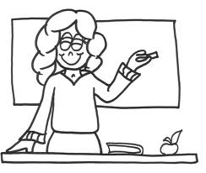
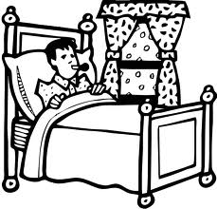
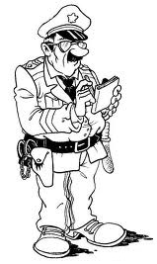

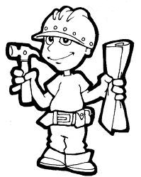
Aşağıdaki çıkarma işlemlerini yapınız.
İşlemlere birler basamağından başlamayı unutmayınız.
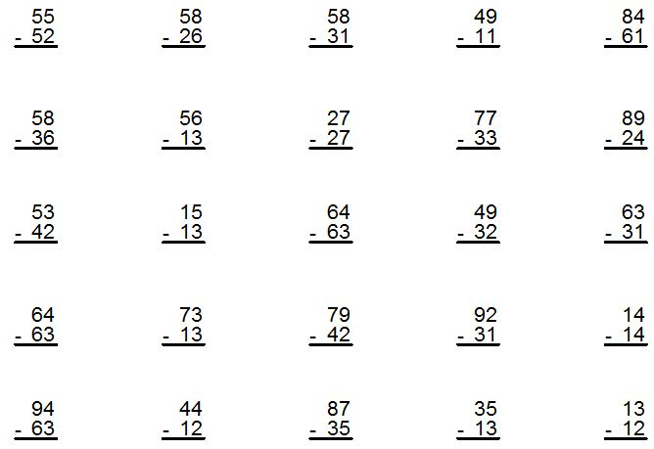
ÇİÇEĞİN MACERASI
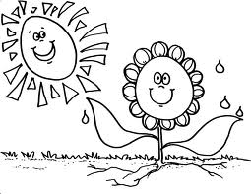
Sakın onu koparma.
O da canlı, yaşasın.
Yaşamak her canlının,
Doğal hakkı biliniz.
Saçsın kokularını.
Havayı temizlesin.
Bizlere hayat veren,
Çiçekleri seviniz.
Cahil elinde taşır,
Soldurur çöpe atar.
Olgun dalında sever,
Bir çiçeğe bin katar.

Küçücük bir tohumdu.
Daldan toprağa düştü.
Yattı toprak altında.
Hep düşledi baharı.
Kar yağdı, yağmur yağdı,
Rüzgâr esti, kış geçti.
Isınınca havalar,
Açıldı yaprakları.
Şimdi desen veriyor.
Kırlara, bayırlara.
Nazlı nazlı bakıyor.
Böceklere, kuşlara.

Adnan MEYDAN

